МИНИСТЕРСТВО НАУКИ И ВЫСШЕГО ОБРАЗОВАНИЯ РОССИЙСКОЙ ФЕДЕРАЦИИ

ФЕДЕРАЛЬНОЕ ГОСУДАРСТВЕННОЕ АВТОНОМНОЕ
ОБРАЗОВАТЕЛЬНОЕ УЧРЕЖДЕНИЕ ВЫСШЕГО ОБРАЗОВАНИЯ
«Санкт-Петербургский национальный исследовательский университет информационных технологий, механики и оптики»
ФАКУЛЬТЕТ ПРОГРАММНОЙ ИНЖЕНЕРИИ И КОМПЬЮТЕРНОЙ ТЕХНИКИ

ЛАБОРАТОРНАЯ РАБОТА №4
по дисциплине
«Основы профессиональной деятельности»

Вариант № 6409

Выполнил:
Студент группы P3106
Некрутенко Максим Владимирович

Преподаватель:
Ткешелашвили Нино Мерабиевна
Преподаватель практик ФПИиКТ

Содержание
Текст задания 3
Описание программы 5
Вывод 11

Текст задания

По выданному преподавателем варианту восстановить текст заданного варианта программы и подпрограммы (программного комплекса), определить предназначение и составить его описание, определить область представления и область допустимых значений исходных данных и результата, выполнить трассировку программного комплекса.
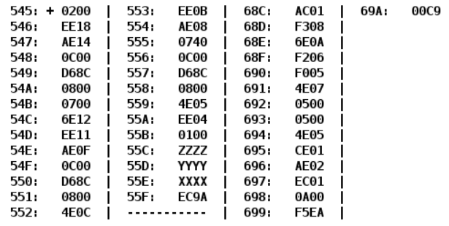

Адрес | Код команды | Мнемоника | Комментарии
545 | 0200 | CLA | Очистка аккумулятора
546 | EE18 | ST IP+24 | Очистка результата. R = 0
547 | AE14 | LD IP+20 | Загрузка в аккумулятор AC
548 | 0C00 | PUSH | Вызов функции  F(Z)  Загрузка результата в аккумулятор AC
549 | D68C | CALL 68C | Вызов функции  F(Z)  Загрузка результата в аккумулятор AC
54A | 0800 | POP | Вызов функции  F(Z)  Загрузка результата в аккумулятор AC
54B | 0700 | INC | Вычитание возвращаемого значения функции из R = 0 , сохранение в R  R = (F(Z) + 1) - 0
54C | 6E12 | SUB IP+18
54D | EE11 | ST IP+17
54E | AE0F | LD IP+15 | Загрузка в аккумулятор AC = X
54F | 0C00 | PUSH | Вызов функции  F(X)  Загрузка результата в аккумулятор
550 | D68C | CALL 68C | Вызов функции  F(X)  Загрузка результата в аккумулятор
551 | 0800 | POP | Вызов функции  F(X)  Загрузка результата в аккумулятор
552 | 4E0C | ADD IP+12 | Сложение R с F(X), сохранение в R  R = (F(Z) + 1) + F(X)
553 | EE0B | ST IP+11 | Сложение R с F(X), сохранение в R  R = (F(Z) + 1) + F(X)
554 | AE08 | LD IP+8 | Загрузка в аккумулятор  AC = Y - 1
555 | 0740 | DEC | Загрузка в аккумулятор  AC = Y - 1
556 | 0C00 | PUSH | Вызов функции  F(Y - 1)  Загрузка результата в аккумулятор
557 | D68C | CALL 68C | Вызов функции  F(Y - 1)  Загрузка результата в аккумулятор
558 | 0800 | POP | Вызов функции  F(Y - 1)  Загрузка результата в аккумулятор
559 | 4E05 | ADD IP+5 | Сложение R с F(Y - 1), сохранение в R  R = ((F(Z) + 1) + F(X)) + F(Y - 1)
55A | EE04 | ST IP+4
55B | 0100 | HLT | Остановка программы
55C | ZZZZ | Z | Значение Z
55D | YYYY | Y | Значение Y
55E | XXXX | X | Значение X
55F | EC9A | R | Результат

Подпрограмма:

Адрес | Код команды | Мнемоника | Комментарии
68C | AC01 | LD (SP+1) | Загрузка аргумента
68D | F308 | BNC 8 | Если N == 0, то переход на 696
68E | 6E0A | SUB IP+10 | Вычитание Q
68F | F206 | BNS 6 | Переход если N == 1 на 696
690 | F005 | BZS 5 | Переход если Z == 1 на 696
691 | 4E07 | ADD IP+7 | Сложить с Q
692 | 0500 | ASL | Умножение на 4
693 | 0500 | ASL | Умножение на 4
694 | 4E05 | ADD IP+5 | Сложить с W
695 | CE01 | JUMP IP+1 | Переход на 697
696 | AE02 | LD IP+2 | Загрузка Q
697 | EC01 | ST (SP+1) | Сохранение результата
698 | 0A00 | RET | Возврат
699 | F5EA | F5EA | Константа Q = -2582
69A | 00C9 | 00C9 | Константа W = 201

Описание программы

Назначение программы: нахождения значения функции:
R = F(Z) + 1 + F(X) + F(Y - 1)

f(x) = {
-2582, x ∈ [0, 2**15-1]
4*x + 201, x ∈ (-2582, -1]
-2582, x ∈ [-2582, -2**15]
}
X = -3328
Y = -1
Z = 2583
R = -4966 (EC9A)
График:
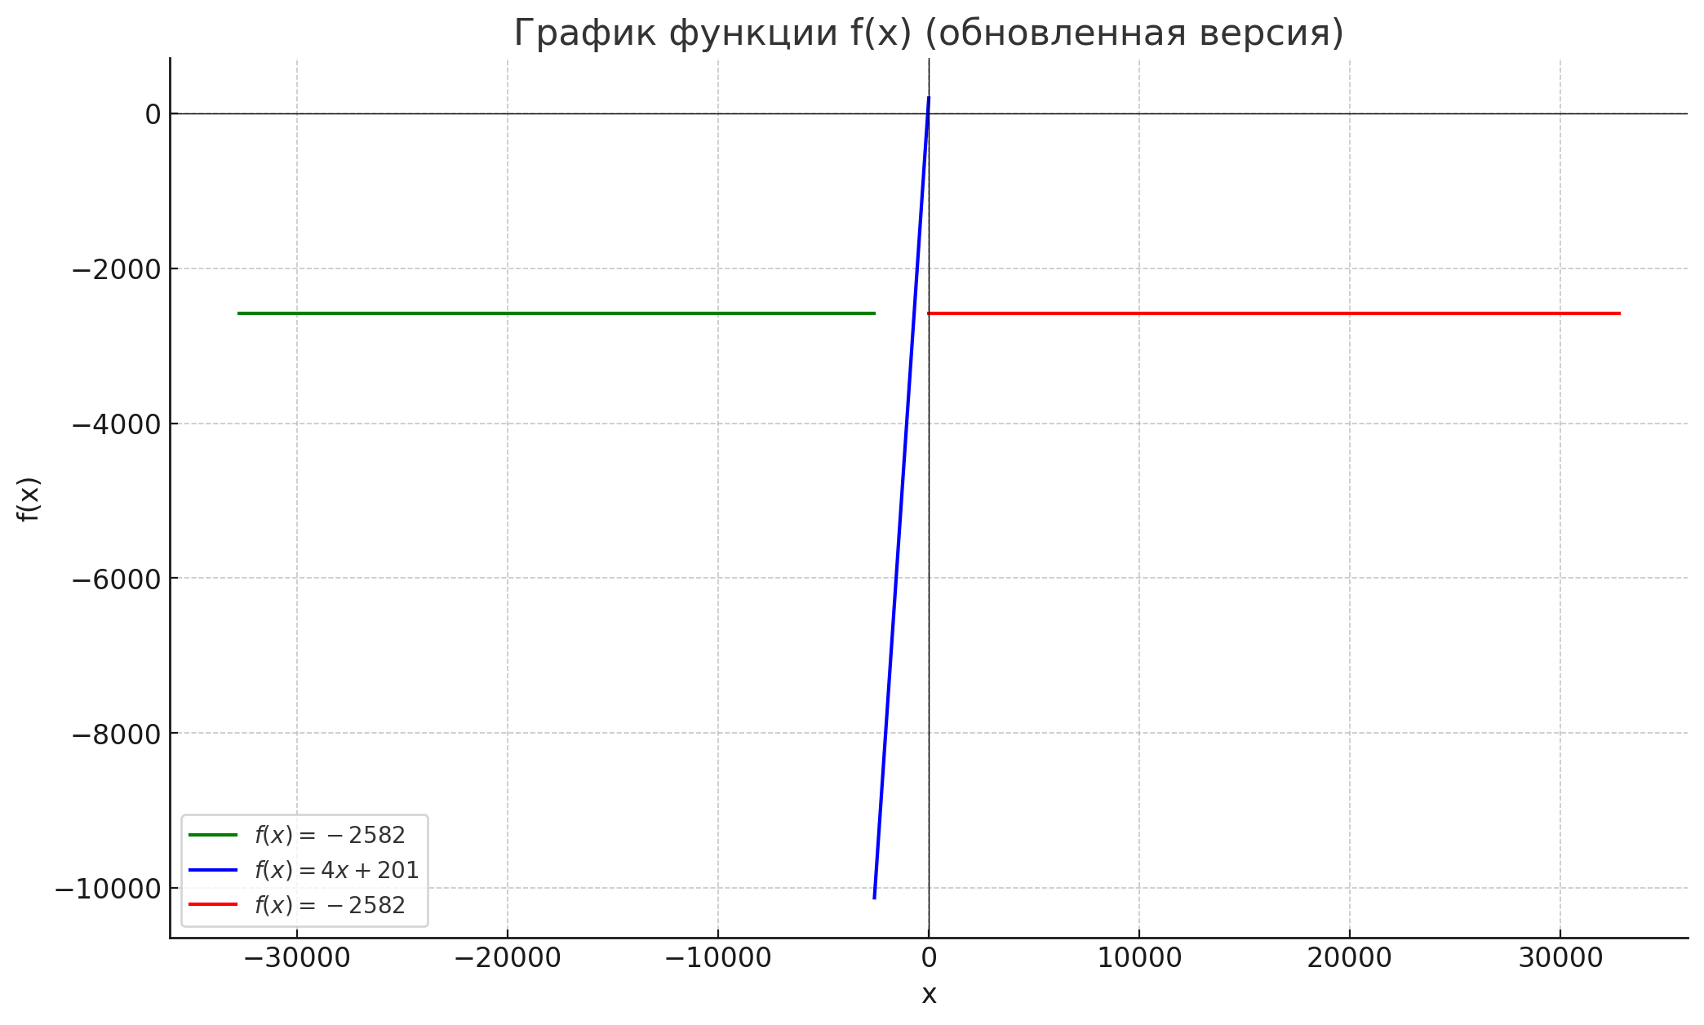

Область представления

- X, Y, Z, Q, W, R – целые знаковые.

Расположение данных в памяти

Основная программа:
- 545 — 55B – команды;
- 55C, 55D, 55E – исходные данные;
- 55F – итоговый результат.

Подпрограмма:
- 68C - 698 – команды;
- 699, 69A – константы.

Адреса первой и последней выполняемой команды

Основная программа:
- Адрес первой команды: 545
- Адрес последней команды: 55B

Подпрограмма:
- Адрес первой команды: 68C
- Адрес последней команды: 698

Область допустимых значений

Q = F5EA₁₆ = -2582
W = 00C9₁₆ = 201

Для того чтобы определить ОДЗ, проанализируем данную функцию. При значении аргумента функции в промежутке [-2**15; -2582] ∪ [0, 2**15-1], функция вернет значение -2582.

При значениях (-2582;-1] аргумента функция вернет выражение 4*x + 201.

fmin = -10123 (при x = -2581)
fmax = 197 (при x = -1)

что означает, что на всем промежутке значений аргумента, результат функции будет находиться на отрезке [-10123; 197].

Так как основная программа вычисляет следующее выражение:
R = ((F(Z) + 1) + F(X)) + F(Y - 1)
то минимально мы можем получить
-10123 + 1 + 1 + 1 = -10120 > -2^15

Максимальное R:
197 + 1 + 197 + 197 = 592 <2^15-1

Значит, ОДЗ:
- X, Z ϵ [-2**15; 2**15-1] ;
- Y ϵ [-2**15+1; 2**15-1];
- Результат R ϵ [-10123; 197] (с учетом заданных Q и W).

Адр | Знчн | IP | CR | AR | DR | SP | BR | AC | PS | NZVC | Адр | Знчн
545 | 200 | 545 | 0 | 0 | 0 | 0 | 0 | 0 | 4 | 100
545 | 200 | 546 | 200 | 545 | 200 | 0 | 545 | 0 | 4 | 100
546 | EE18 | 547 | EE18 | 55F | 0 | 0 | 18 | 0 | 4 | 100 | 55F | 0
547 | AE14 | 548 | AE14 | 55C | 0A17 | 0 | 14 | 0A17 | 0 | 0
548 | 0C00 | 549 | 0C00 | 7FF | 0A17 | 7FF | 548 | 0A17 | 0 | 0 | 7FF | 0A17
549 | D68C | 68C | D68C | 7FE | 054A | 7FE | D68C | 0A17 | 0 | 0 | 7FE | 054A
68C | AC01 | 68D | AC01 | 7FF | 0A17 | 7FE | 1 | 0A17 | 0 | 0
68D | F308 | 696 | F308 | 68D | F308 | 7FE | 8 | 0A17 | 0 | 0
696 | AE02 | 697 | AE02 | 699 | F5EA | 7FE | 2 | F5EA | 8 | 1000
697 | EC01 | 698 | EC01 | 7FF | F5EA | 7FE | 1 | F5EA | 8 | 1000 | 7FF | F5EA
698 | 0A00 | 54A | 0A00 | 7FE | 054A | 7FF | 698 | F5EA | 8 | 1000
54A | 800 | 54B | 800 | 7FF | F5EA | 0 | 054A | F5EA | 8 | 1000
54B | 700 | 54C | 700 | 54B | 700 | 0 | 054B | F5EB | 8 | 1000
54C | 6E12 | 54D | 6E12 | 55F | 0 | 0 | 12 | F5EB | 9 | 1001
54D | EE11 | 54E | EE11 | 55F | F5EB | 0 | 11 | F5EB | 9 | 1001 | 55F | F5EB
54E | AE0F | 54F | AE0F | 55E | FFFF | 0 | 000F | FFFF | 9 | 1001
54F | 0C00 | 550 | 0C00 | 7FF | FFFF | 7FF | 054F | FFFF | 9 | 1001 | 7FF | FFFF
550 | D68C | 68C | D68C | 7FE | 551 | 7FE | D68C | FFFF | 9 | 1001 | 7FE | 551
68C | AC01 | 68D | AC01 | 7FF | FFFF | 7FE | 1 | FFFF | 9 | 1001
68D | F308 | 68E | F308 | 68D | F308 | 7FE | 068D | FFFF | 9 | 1001
68E | 6E0A | 68F | 6E0A | 699 | F5EA | 7FE | 000A | 0A15 | 1 | 1
68F | F206 | 690 | F206 | 68F | F206 | 7FE | 068F | 0A15 | 1 | 1
690 | F005 | 691 | F005 | 690 | F005 | 7FE | 690 | 0A15 | 1 | 1
691 | 4E07 | 692 | 4E07 | 699 | F5EA | 7FE | 7 | FFFF | 8 | 1000
692 | 500 | 693 | 500 | 692 | FFFF | 7FE | 692 | FFFE | 9 | 1001
693 | 500 | 694 | 500 | 693 | FFFE | 7FE | 693 | FFFC | 9 | 1001
694 | 4E05 | 695 | 4E05 | 69A | 00C9 | 7FE | 5 | 00C5 | 1 | 1
695 | CE01 | 697 | CE01 | 695 | 697 | 7FE | 1 | 00C5 | 1 | 1
697 | EC01 | 698 | EC01 | 7FF | 00C5 | 7FE | 1 | 00C5 | 1 | 1 | 7FF | 00C5
698 | 0A00 | 551 | 0A00 | 7FE | 551 | 7FF | 698 | 00C5 | 1 | 1
551 | 800 | 552 | 800 | 7FF | 00C5 | 0 | 551 | 00C5 | 1 | 1
552 | 4E0C | 553 | 4E0C | 55F | F5EB | 0 | 000C | F6B0 | 8 | 1000
553 | EE0B | 554 | EE0B | 55F | F6B0 | 0 | 000B | F6B0 | 8 | 1000 | 55F | F6B0
554 | AE08 | 555 | AE08 | 55D | F300 | 0 | 8 | F300 | 8 | 1000
555 | 740 | 556 | 740 | 555 | 740 | 0 | 555 | F2FF | 9 | 1001
556 | 0C00 | 557 | 0C00 | 7FF | F2FF | 7FF | 556 | F2FF | 9 | 1001 | 7FF | F2FF
557 | D68C | 68C | D68C | 7FE | 558 | 7FE | D68C | F2FF | 9 | 1001 | 7FE | 558
68C | AC01 | 68D | AC01 | 7FF | F2FF | 7FE | 1 | F2FF | 9 | 1001
68D | F308 | 68E | F308 | 68D | F308 | 7FE | 068D | F2FF | 9 | 1001
68E | 6E0A | 68F | 6E0A | 699 | F5EA | 7FE | 000A | FD15 | 8 | 1000
68F | F206 | 696 | F206 | 68F | F206 | 7FE | 6 | FD15 | 8 | 1000
696 | AE02 | 697 | AE02 | 699 | F5EA | 7FE | 2 | F5EA | 8 | 1000
697 | EC01 | 698 | EC01 | 7FF | F5EA | 7FE | 1 | F5EA | 8 | 1000 | 7FF | F5EA
698 | 0A00 | 558 | 0A00 | 7FE | 558 | 7FF | 698 | F5EA | 8 | 1000
558 | 800 | 559 | 800 | 7FF | F5EA | 0 | 558 | F5EA | 8 | 1000
559 | 4E05 | 55A | 4E05 | 55F | F6B0 | 0 | 5 | EC9A | 9 | 1001
55A | EE04 | 55B | EE04 | 55F | EC9A | 0 | 4 | EC9A | 9 | 1001 | 55F | EC9A
55B | 100 | 55C | 100 | 55B | 100 | 0 | 055B | EC9A | 9 | 1001

Вывод

Во время выполнения лабораторной работы я научился вызывать и исследовать подпрограммы, работать со стеком. Также я изучил цикл выполнения команд CALL и RET.

